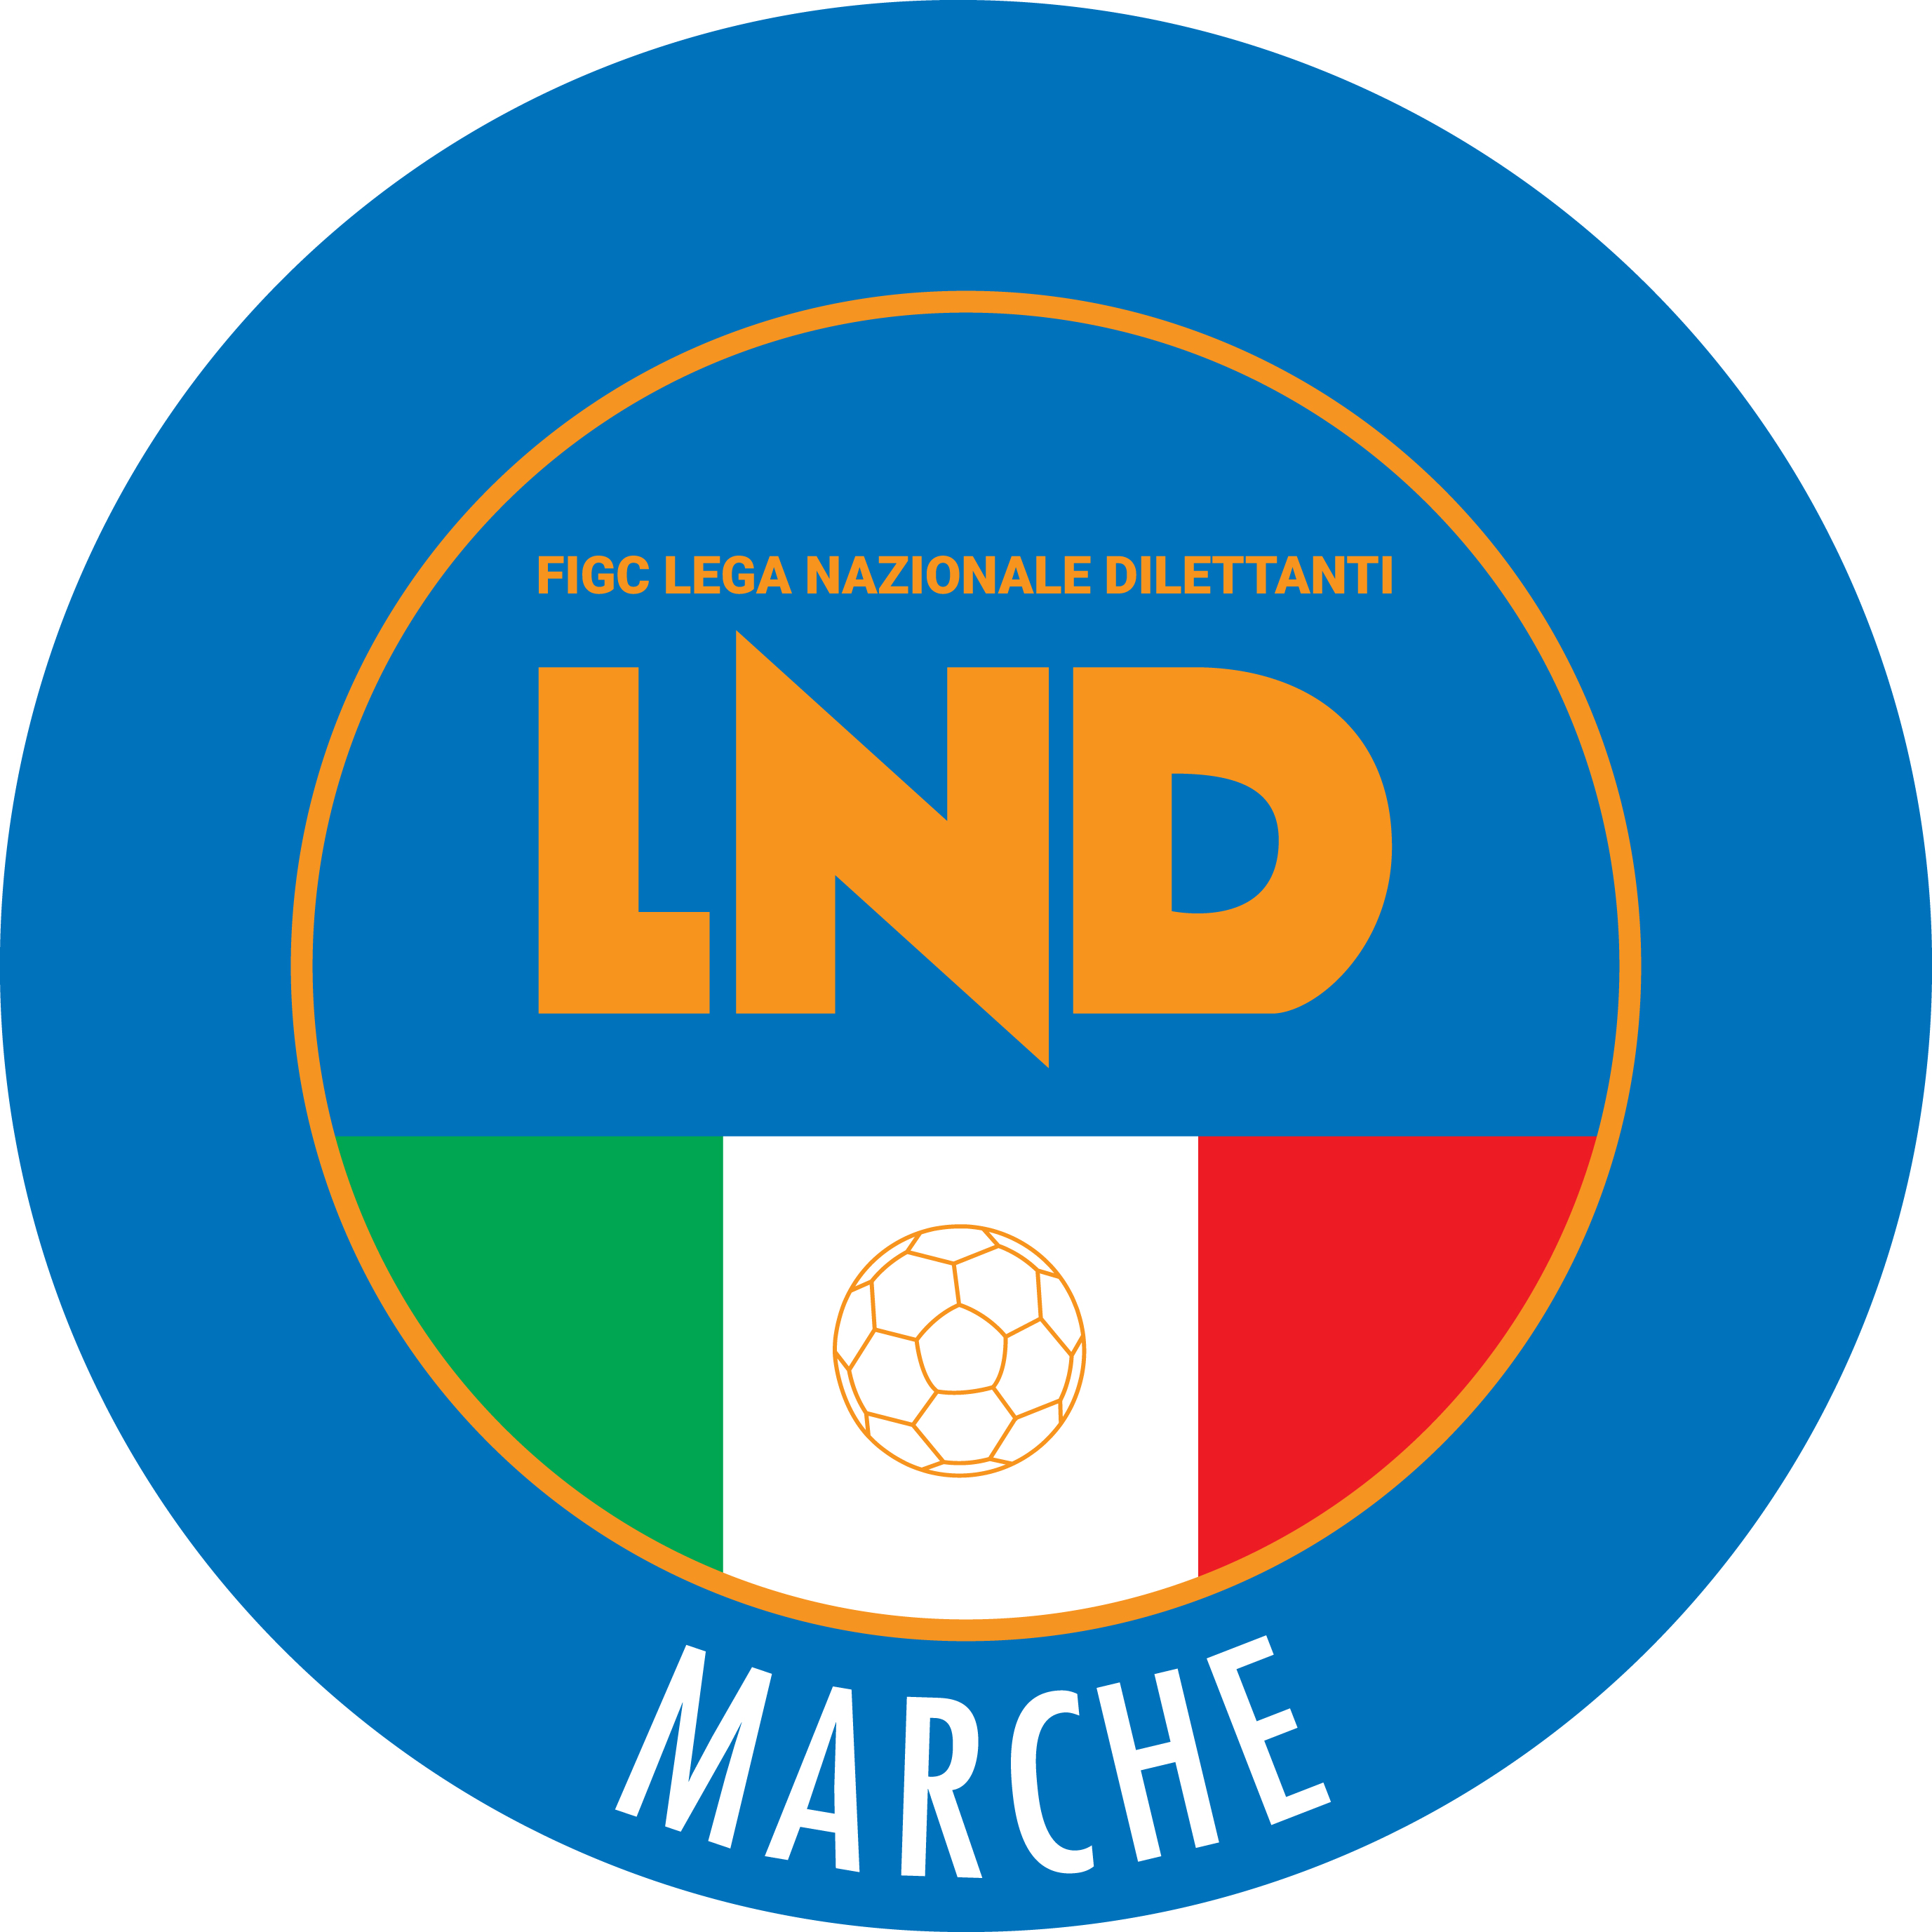 | Federazione Italiana Giuoco Calcio  Lega Nazionale Dilettanti  COMITATO REGIONALE MARCHE  Via Schiavoni, snc - 60131 ANCONA  CENTRALINO: 071 285601 - FAX: 071 28560403  sito internet: marche.lnd.it  e-mail: c5marche@lnd.it  pec: marche@pec.figcmarche.it
Stagione Sportiva 2019/2020

Comunicato Ufficiale N° 43 del 10/12/2019

CALCIO A CINQUE

SOMMARIO

SOMMARIO 1
COMUNICAZIONI DELLA F.I.G.C. 1
COMUNICAZIONI DELLA L.N.D. 1
COMUNICAZIONI DELLA DIVISIONE CALCIO A CINQUE 1
COMUNICAZIONI DEL COMITATO REGIONALE MARCHE 1
NOTIZIE SU ATTIVITA’ AGONISTICA 1

COMUNICAZIONI DELLA F.I.G.C.

COMUNICAZIONI DELLA L.N.D.

COMUNICAZIONI DELLA DIVISIONE CALCIO A CINQUE

COMUNICAZIONI DEL COMITATO REGIONALE MARCHE

NOTIZIE SU ATTIVITA’ AGONISTICA

REGOLAMENTO
FINALS CUP CALCIO A CINQUE
COMITATO REGIONALE MARCHE S.S. 2019/2020

Articolo 1 – Doveri, obblighi organizzazione e responsabilità

Il Comitato Regionale Marche ha affidato alla Società A.P.D. CERRETO D’ESI C5 A.S.D. l’organizzazione dell’evento riservandosi comunque ed in ogni caso gli aspetti di natura tecnico-regolamentare che rimangono di pertinenza del Comitato.

Le Finals Cup avranno luogo dal 3 al 6 gennaio 2020 presso il PalaCarifac - Via Giuseppe Verdi, CERRETO D’ESI come da programma gare.

La Società A.P.D. CERRETO D’ESI C5 A.S.D. si impegna a realizzare le migliori condizioni possibili per lo svolgimento della competizione in conformità alle normative Federali e di Lega.

Il Comitato Regionale Marche potrà adottare tutte le decisioni concernenti il presente Regolamento anche al fine di assicurare il miglior esito della manifestazione, inoltre in caso di forza maggiore, sia la sede che il programma giornaliero possono essere variati a suo insindacabile giudizio.
La disciplina sportiva è demandata agli Organi di Giustizia Sportiva della FIGC.

Le società partecipanti si impegnano a svolgere gli incontri della competizione nel rispetto del presente Regolamento, ed a far scendere in campo le loro migliori squadre.
Le Società sono responsabili del comportamento dei propri giocatori, dirigenti, membri della Società, tifosi e di ogni altra persona svolgente una funzione per loro conto prima, dopo e durante gli incontri, secondo le norme Federali e di Lega.

Articolo 2 - Sistema di gara

Le Finals Cup si svolgeranno con gare ad eliminazione diretta di sola andata.

Il Comitato Regionale Marche il giorno Sabato 21 dicembre 2019 alle ore 10:30 presso la Sala dello Stemma del Comune di Cerreto d’Esi (Piazza Lippera, 1) provvederà ad effettuare un sorteggio per decidere gli accoppiamenti delle squadre qualificate in ogni categoria come di seguito evidenziato:

COPPA ITALIA CALCIO A CINQUE MASCHILE

Le seguenti Società si sono qualificate alle Finals Cup:

81546 S.S. CALCETTO CASTRUM LAURI
934063 A.S.D. INVICTA FUTSAL MACERATA
920728 A.S.D. MONTELUPONE CALCIO A 5
700526 A.S.D. MONTESICURO TRE COLLI
951377 A.S.D. OLYMPIA FANO C5
916181 A.S.D. PIEVE D ICO CALCIO A 5
77579 A.S.D. RECANATI CALCIO A 5
945794 A.S.D. VALLEFOGLIA C5

Il sorteggio sarà determinando estraendo in sequenza le squadre che verranno inserite nel tabellone come di seguito riportato.
Pertanto saranno sorteggiate le posizioni nn° 1, 2, 3, 4, 5, 6, 7, 8.

 | Quarti di Finale  03/01/2020 |  | Semifinali  04/01/2020 |  | Finale  06/01/2020 |  | Vincente
Gara n° 1 | pos. 1
 | pos. 2
Gara n° 2 | pos. 3
 | pos. 4
Gara n° 3 | pos. 5
 | pos. 6
Gara n° 4 | pos. 7
 | pos. 8

QUARTI DI FINALE
VENERDI’ 3 GENNAIO 2020
ORE 15:00 QUARTI GARA N° 1
ORE 17:00 QUARTI GARA N° 2
ORE 19:15 QUARTI GARA N° 3
ORE 21:30 QUARTI GARA N° 4

SEMIFINALI
SABATO 4 GENNAIO 2020
ORE 19:00 SEMIFINALE GARA N° 1 (vincente quarti gara n° 1 - vincente quarti gara n° 2)
ORE 21:00 SEMIFINALE GARA N° 2 (vincente quarti gara n° 3 - vincente quarti gara n° 4)

FINALE
LUNEDI’ 6 GENNAIO 2020
ORE 19:00 FINALE (vincente semifinale gara n° 1 - vincente semifinale gara n° 2)

TEMPO DI GIUOCO
Le partite della Coppa Italia Serie C, saranno disputate con il tempo effettivo ed avranno la durata di 20 minuti per ogni tempo.

COPPA ITALIA SERIE C FEMMINILE

Le seguenti Società si sono qualificate alla Finals Cup:

77579 A.S.D. RECANATI CALCIO A 5
934072 A.S.D. SAN MICHELE

FINALE
DOMENICA 5 GENNAIO 2020
ORE 21:00 FINALE

COPPA MARCHE UNDER 21 CALCIO A 5

Le seguenti Società si sono qualificate alle Finals Cup:

700235 A.S.D. CALCIO A 5 CORINALDO
934477 A.P.D. CERRETO D ESI C5 A.S.D.
204353 POL.D. U.MANDOLESI CALCIO
917685 A.P.D. VERBENA C5 ANCONA

Il sorteggio sarà determinando estraendo in sequenza le squadre che verranno inserite nel tabellone come di seguito riportato.
Pertanto saranno sorteggiate le posizioni nn° 1, 2, 3, 4.

 | Semifinali  05/01/2020 |  | Finale  06/01/2020 |  | Vincente
Gara n° 1 | pos. 1
 | pos. 2
Gara n° 2 | pos. 3
 | pos. 4

SEMIFINALI
DOMENICA 5 GENNAIO 2020
ORE 15:00 SEMIFINALE GARA N° 1
ORE 17:00 SEMIFINALE GARA N° 2

FINALE
LUNEDI’ 6 GENNAIO 2020
ORE 17:00 FINALE (vincente semifinale gara n° 1 - vincente semifinale gara n° 2)

COPPA MARCHE UNDER 19 CALCIO A 5

Le seguenti Società si sono qualificate alle Finals Cup:

943510 A.S.D. AMICI DEL CENTROSOCIO SP.
917673 A.S.D. REAL FABRIANO
77579 A.S.D. RECANATI CALCIO A 5
204353 POL.D. U.MANDOLESI CALCIO

Il sorteggio sarà determinando estraendo in sequenza le squadre che verranno inserite nel tabellone come di seguito riportato.
Pertanto saranno sorteggiate le posizioni nn° 1, 2, 3, 4.

 | Semifinali  04/01/2020 |  | Finale  05/01/2020 |  | Vincente
Gara n° 1 | pos. 1
 | pos. 2
Gara n° 2 | pos. 3
 | pos. 4

SEMIFINALI
SABATO 4 GENNAIO 2020
ORE 10:00 SEMIFINALE GARA N° 1
ORE 12:00 SEMIFINALE GARA N° 2

FINALE
LUNEDI’ 6 GENNAIO 2020
ORE 15:00 FINALE (vincente semifinale gara n° 1 - vincente semifinale gara n° 2)

COPPA MARCHE UNDER 17 CALCIO A 5

Le seguenti Società si sono qualificate alla Finals Cup:

VINCENTE C.U.S. ANCONA/REAL S.COSTANZO CALCIO 5
VINCENTE FUTSAL COBA SPORTIVA DIL/CANTINE RIUNITE CSI

FINALE
LUNEDI’ 6 GENNAIO 2020
ORE 13:00 FINALE

COPPA MARCHE UNDER 15 CALCIO A 5

Le seguenti Società si sono qualificate alla Finals Cup:

943510 A.S.D. AMICI DEL CENTROSOCIO SP.
936187 A.S.D. FUTBOL3

FINALE
DOMENICA 5 GENNAIO 2020
ORE 19:00 FINALE

COPPA MARCHE SERIE D CALCIO A 5

Le seguenti Società si sono qualificate alle Semifinali:

VINCENTE QUARTO DI FINALE N° 1 VADO C5 – GNANO 04
VINCENTE QUARTO DI FINALE N° 2 CANDIA BARACCOLA ASPIO – CALCETTO NUMANA
VINCENTE QUARTO DI FINALE N° 3 BAYER CAPPUCCINI/AURORA TREIA
VINCENTE QUARTO DI FINALE N° 4 ROCCAFLUVIONE – FUTSAL VIRE C5

Il sorteggio sarà determinando estraendo in sequenza le squadre che verranno inserite nel tabellone come di seguito riportato.
Pertanto saranno sorteggiate le posizioni nn° 1, 2, 3, 4.

 | Semifinali  04/01/2020 |  | Finale |  | Vincente
Gara n° 1 | pos. 1
 | pos. 2
Gara n° 2 | pos. 3
 | pos. 4

SEMIFINALI
SABATO 4 GENNAIO 2020
ORE 15:00 SEMIFINALE GARA N° 1
ORE 17:00 SEMIFINALE GARA N° 2

FINALE
Da programmare.

Articolo 3 - Parità al termine della gara

Quarti di Finale e Semifinali
Qualora, al termine dei tempi regolamentari, le gare valevoli per i Quarti di Finale (ove previsti), e/o le gare di Semifinale, si concludano con un risultato di parità, la vincente sarà determinata mediante i tiri di rigore.

Finale
Qualora, al termine dei tempi regolamentari, la Finale, si concluda con un pareggio, saranno disputati due tempi supplementari per una durata di 5 minuti cadauno.
Qualora, a conclusione del secondo tempo supplementare, le due squadre dovessero trovarsi ancora in situazione di parità, la vincente sarà determinata dai tiri di rigore.

Articolo 4 - Rifiuto di giocare, gare abbandonate o non disputate a causa di una Società

Una Società che partecipa alla competizione si impegna a giocare tutte le gare in cui è impegnata.
Fatto salve le ulteriori sanzioni che adotteranno gli Organi di Giustizia Sportiva nel caso di rifiuto, abbandono, rinuncia alla competizione, da parte di una Società, la stessa sarà esclusa dal proseguimento della manifestazione.
Nei casi di cui sopra, se una squadra rinuncia a giocare durante la competizione, passerà al turno successivo o sarà dichiarata vincitrice la squadra con cui avrebbe dovuto disputare la gara quella stessa squadra.

Articolo 5 - Disciplina Sportiva

La Disciplina Sportiva è demandata agli Organi di Giustizia Sportiva della F.I.G.C.
Le Finals Cup sono la prosecuzione della Coppa, pertanto le eventuali squalifiche pendenti si debbono scontare ed il computo delle ammonizioni non si azzera.

Cartellini rosso e giallo
Fatto salvo ulteriori sanzioni, come regola generale, un giocatore che viene espulso dal campo gara è squalificato per la partita successiva.
In caso di ripetute ammonizioni in differenti partite, il giocatore in questione è squalificato per una partita a partire dalla seconda ammonizione.
Le ammonizioni scadono al completamento delle Finals Cup e non verranno riportate alla competizione della stagione successiva. Le squalifiche a giornata sono sempre scontate nella partita successiva e/o come previsto dal Codice di Giustizia Sportiva.
Per la esecuzione delle sanzioni vale in ogni caso quanto disposto dagli art.19 e 21 del CGS.

Presentazione di reclami ed appelli
Trattandosi di manifestazione a rapido svolgimento, al fine di assicurare il regolare svolgimento della competizione, le modalità procedurali in uno con le necessarie abbreviazioni dei termini sono le seguenti:
i rapporti ufficiali saranno esaminati dal Giudice Sportivo il giorno stesso della disputa della giornata di gara;
gli eventuali reclami, visto l’art. 49 comma 12 del Codice di Giustizia Sportiva a norma dell’art. 66 comma 1 lett. b) del Codice di Giustizia Sportiva dovranno essere proposti e pervenire, in uno con le relative motivazioni, entro un’ora dal termine della gara; le eventuali controdeduzioni dovranno pervenire entro due ore dal termine della gara; il Comunicato Ufficiale contenente le decisioni del Giudice Sportivo sarà pubblicato immediatamente dopo;
gli eventuali appelli avverso le decisioni del Giudice Sportivo, se concernenti il risultato della gara, devono essere proposti e pervenire alla Corte Sportiva di Appello, eventualmente costituita in loco, in una con le relative motivazioni entro le ore 09.00 (nove) del giorno successivo a quello di pubblicazione della decisione; le eventuali controdeduzioni dovranno pervenire entro le ore 11.00 (undici) dello stesso giorno; la Corte Sportiva di Appello si riunirà nello stesso giorno di proposizione dei reclami e la decisione della Corte Sportiva di Appello sarà pubblicata con Comunicato Ufficiale nello stesso giorno della riunione;
l’introduzione dei reclami, l’invio delle motivazioni e delle controdeduzioni, dovranno avvenire attraverso deposito presso apposita Segreteria, costituita in loco, che provvederà ad inviarli, secondo le modalità previste dal Codice di Giustizia Sportiva, alle eventuali controparti ed agli organi di Giustizia Sportiva e dovranno comunque pervenire entro i termini sopra indicati;
il termine che cade in un giorno festivo non è prorogato al giorno successivo;
per tutto quanto non disciplinato espressamente dal presente provvedimento, si applicano le norme contenute nel Codice di Giustizia Sportiva.

Articolo 6 – Premiazione

Le premiazioni saranno effettuate al termine di ogni gara di Finale. Per ogni gara delle Finals Cup è assolutamente vietato per tutti i componenti delle squadre abbandonare il terreno di giuoco fino all'esecuzione del saluto finale.
Per tutte le gare di Finale è assolutamente vietato abbandonare il rettangolo di giuoco fino al termine della premiazione.
In caso di mancato rispetto delle suddette disposizioni saranno adottate sanzioni disciplinari da parte degli Organi di Giustizia Sportiva competenti.

Articolo 7 - Circostanze impreviste

Il Comitato Regionale Marche deciderà su ogni aspetto non considerato in questo regolamento, come pure nei casi di forza maggiore. Tali decisioni sono definitive.

Articolo 8 - Norme generali - rinvio

Per quanto non espressamente previsto dal presente regolamento ove applicabile si rinvia a quanto più generale previsto dalla normativa Federale vigente.

* * *
ORARIO UFFICI

Si ricorda che l’orario di apertura degli uffici del Comitato Regionale Marche è il seguente:

GIORNO | MATTINO | POMERIGGIO
Lunedì | chiuso | 15.00 – 17,00
Martedì | 10.00 – 12.00 | chiuso
Mercoledì | chiuso | 15.00 – 17.00
Giovedì | 10.00 – 12.00 | chiuso
Venerdì | chiuso | 15.00 – 17.00

Durante i suddetti orari è garantito, salvo assenza degli addetti per ferie o altro, anche il servizio telefonico ai seguenti numeri:
Segreteria 071/28560404
Segreteria Calcio a 5 071/28560407
Ufficio Amministrazione 071/28560322 (Il pomeriggio solo nel giorno di lunedì)
Ufficio Tesseramento 071/28560408 (Il pomeriggio solo nei giorni di mercoledì e venerdì)

Le ammende irrogate con il presente comunicato dovranno pervenire a questo Comitato entro e non oltre il 23/12/2019.

Pubblicato in Ancona ed affisso all’albo del C.R. M. il 10/12/2019.

Il Responsabile Regionale Calcio a Cinque  (Marco Capretti) | Il Presidente  (Paolo Cellini)

